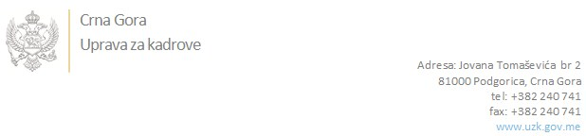

Br: 02/1-100/20-6359/3 08. decembar 2020. godine

U skladu sa članom 47 Zakona o državnim službenicima i namještenicima ("Službeni list CG", br. 2/18 i 34/19), a na osnovu Izvještaja o provjeri znanja, sposobnosti, kompetencija i vještina kandidata br. 02/1-100/20-6359/1 od 08.12.2020. godine, Uprava za kadrove utvrdila je

**LISTU ZA IZBOR KANDIDATA**

Po javnom oglasu br. 02/1-100/20-5390/2, objavljenom 06.11.2020. godine, za potrebe **Ministarstva odbrane**, za radno mjesto:

**I Rukovodilac/teljka, Odjeljenje za unutrašnju reviziju**  - Izvršilaca: 1, na neodređeno vrijeme, - VII1 nivo kvalifikacije obrazovanja, Fakultet iz oblasti društvenih nauka:

**ARNEL ABDIĆEVIĆ - ostvareni broj bodova 17.02**

Odluka o izboru kandidata donosi se u skladu sa članom 48 Zakona o državnim službenicima i namještenicima ("Službeni list CG", br. 2/18 i 34/19), i dostavlja Upravi za kadrove najkasnije u roku od deset dana od dana prijema liste za izbor kandidata.

**Svetlana Vuković**

**D I R E K T O R I C A**

Dostavljeno:

- Ministarstvu odbrane

- a/a